Федеральное государственное автономное

образовательное учреждение высшего образования

«Национальный Исследовательский Университет ИТМО”  
Факультет Программной Инженерии и Компьютерной Техники

  
  
  
Лабораторная работа №2 по программированию

Вариант №31160

Работу выполнил:  
Корепанов Матвей Андреевич,  
группа P3113

Преподаватель:  
Пашнин Александр Денисович

Санкт-Петербург, 2020

**Текст задания.**

На основе базового класса Pokemon написать свои классы для заданных видов покемонов. Каждый вид покемона должен иметь один или два типа и стандартные базовые характеристики:

* очки здоровья (HP)
* атака (attack)
* защита (defense)
* специальная атака (special attack)
* специальная защита (special defense)
* скорость (speed)

Классы покемонов должны наследоваться в соответствии с цепочкой эволюции покемонов. На основе базовых классов PhysicalMove, SpecialMove и StatusMove реализовать свои классы для заданных видов атак.

Атака должна иметь стандартные тип, силу (power) и точность (accuracy). Должны быть реализованы стандартные эффекты атаки. Назначить каждому виду покемонов атаки в соответствии с вариантом. Уровень покемона выбирается минимально необходимым для всех реализованных атак.

Используя класс симуляции боя Battle, создать 2 команды покемонов (каждый покемон должен иметь имя) и запустить бой.

Базовые классы и симулятор сражения находятся в [jar-архиве](https://se.ifmo.ru/documents/10180/660917/Pokemon.jar/a7ce60af-6ee6-47d0-a95e-e5ed9a697bd2) (обновлен 9.10.2018, исправлен баг с добавлением атак и кодировкой). Документация в формате javadoc - [здесь](https://se.ifmo.ru/~tony/doc/).

Информацию о покемонах, цепочках эволюции и атаках можно найти на сайтах [http://poke-universe.ru](http://poke-universe.ru/), [http://pokemondb.net](http://pokemondb.net/),<http://veekun.com/dex/pokemon>

**Выполнение работы:**

1. **Диаграмма классов**

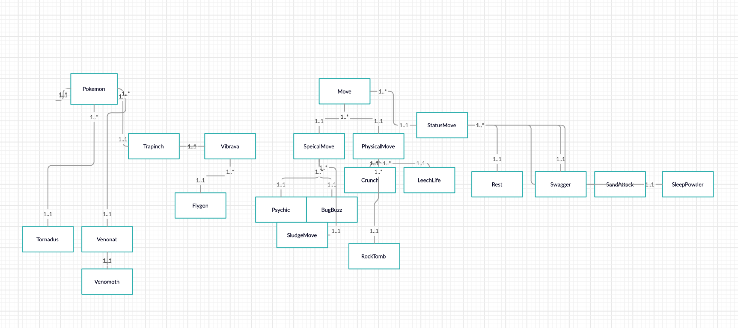

**2) Исходный код программы**

<https://github.com/thematver/labs/tree/master/Pokemon>

**3) Результат работы программы**

Pokemon Нейт из команды зеленых вступает в бой!

Venonat Жаба из команды желтых вступает в бой!

Venonat Жаба крадет жизнь.

Pokemon Нейт теряет 6 здоровья.

Pokemon Нейт борется с соперником.

Venonat Жаба теряет 4 здоровья.

Pokemon Нейт теряет 1 здоровья.

Venonat Жаба крадет жизнь.

Pokemon Нейт теряет 6 здоровья.

Pokemon Нейт теряет сознание.

Tornadus Тайсон из команды зеленых вступает в бой!

Tornadus Тайсон делает волновой осадок.

Tornadus Тайсон теряет 7 здоровья.

Tornadus Тайсон отравлен

Tornadus Тайсон делает волновой осадок.

Tornadus Тайсон теряет 5 здоровья.

Tornadus Тайсон теряет 1 здоровья.

Trapinch Джон из команды зеленых вступает в бой!

Venonat Жаба крадет жизнь.

Venonat Жаба теряет 2 здоровья.

Venonat Жаба крадет жизнь.

Venonat Жаба теряет 2 здоровья.

Venonat Жаба теряет 2 здоровья.

Venonat Жаба теряет 3 здоровья.

Venonat Жаба теряет 4 здоровья.

Vibrava Фаркусон из команды желтых вступает в бой!

Vibrava Фаркусон использует песочную атаку.

Vibrava Фаркусон не замечает воздействие типа GROUND

Vibrava Фаркусон использует песочную атаку.

Vibrava Фаркусон не замечает воздействие типа GROUND

Vibrava Фаркусон использует Bug Buzz.

Trapinch Джон теряет 2 здоровья.

Trapinch Джон использует песочную атаку.

Vibrava Фаркусон не замечает воздействие типа GROUND

Vibrava Фаркусон использует песочную атаку.

Trapinch Джон не замечает воздействие типа GROUND

Trapinch Джон отдыхает. Круто!.

Trapinch Джон засыпает

Trapinch Джон восстанавливает 2 здоровья.

Trapinch Джон отдыхает. Круто!.

Vibrava Фаркусон отдыхает. Круто!.

Vibrava Фаркусон засыпает

Trapinch Джон отдыхает. Круто!.

Trapinch Джон засыпает

Trapinch Джон отдыхает. Круто!.

Trapinch Джон использует песочную атаку.

Trapinch Джон не замечает воздействие типа GROUND

….

*Дальше покемоны сражаются очень долго, т.к. один атакует типом GROUND, на который пофиг второму, а потом они вместе отдыхают, вместо того, чтобы сражаться.*

*FEW HOURS LATER*

Vibrava Фаркусон использует Bug Buzz.

Vibrava Фаркусон теряет 2 здоровья.

Оба покемона теряют сознание.

Flygon Святослав из команды желтых вступает в бой!

Flygon Святослав использует песочную атаку.

Trapinch Джон не замечает воздействие типа GROUND

Trapinch Джон использует песочную атаку.

Flygon Святослав не замечает воздействие типа GROUND

Flygon Святослав использует песочную атаку.

Trapinch Джон не замечает воздействие типа GROUND

Trapinch Джон использует песочную атаку.

Flygon Святослав не замечает воздействие типа GROUND

Flygon Святослав закидывает камнями.

Trapinch Джон теряет 10 здоровья.

Trapinch Джон уменьшает скорость.

Trapinch Джон использует песочную атаку.

Flygon Святослав не замечает воздействие типа GROUND

Trapinch Джон использует песочную атаку.

Flygon Святослав не замечает воздействие типа GROUND

Flygon Святослав закидывает камнями.

Trapinch Джон теряет 9 здоровья.

Trapinch Джон уменьшает скорость.

Trapinch Джон теряет сознание.

Venomoth Крон из команды зеленых вступает в бой!

Venomoth Крон конфузит.

Flygon Святослав увеличивает атаку.

Flygon Святослав использует Bug Buzz.

Venomoth Крон теряет 2 здоровья.

Flygon Святослав использует песочную атаку.

Flygon Святослав не замечает воздействие типа GROUND

Flygon Святослав использует песочную атаку.

Flygon Святослав не замечает воздействие типа GROUND

Flygon Святослав растерянно попадает по себе.

Flygon Святослав теряет 6 здоровья.

Venomoth Крон усыпляет.

Flygon Святослав засыпает

Venomoth Крон использует Bug Buzz.

Flygon Святослав теряет 2 здоровья.

Venomoth Крон конфузит.

Flygon Святослав увеличивает атаку.

Flygon Святослав растерянно попадает по себе.

Flygon Святослав теряет 6 здоровья.

Flygon Святослав теряет сознание.

В команде желтых не осталось покемонов.

Команда зеленых побеждает в этом бою!

**Вывод:**

Я научился работать с классами и объектами, создал ООП-базированную программу на основе готовой библиотеки Pokemon.jar.